КАЛЕНДАРНО-ТЕМАТИЧЕСКИЙ ПЛАН ДИСТАНЦИОННОГО ОБУЧЕНИЯ
с 30 ноября по 6 декабря 2021г.
МАС-РЕСТЛИНГ

группа: БУС - 3 (базовый уровень сложности - 3года обучения)
Тренер-преподаватель: Баишев А.М.

№ | Дата | Тема УТЗ | Задание обучающимся | Рекомендуемая литература, интернет ресурсы
1 | 2.12.2020 | Развитие силы мышц ног | - Ходьба, Общеразвивающие упражнения (см. приложение №1)  - Специальные упражнения (см приложение №2)
2 | 4.12.2020 | Развитие мышц рук. Развитие гибкости, | - Ходьба, Общеразвивающие упражнения (см. приложение №1)  - Специальные упражнения (см приложение №3)  - Специальные упражнения (см приложение №5)
3 | 7.12.2020 | Развитие мышц брюшного пресса. | - Ходьба, Общеразвивающие упражнения (см. приложение №1)  - Специальные упражнения (см приложение №2)

приложение №1
Комплекс ОРУ на месте
Упражнение 1
Исходное положение (далее и.п.) – стойка, ноги врозь.
Счёт: 1 – руки к плечам, голову вниз;
2 – руки вперёд, голову выпрямить;
3 – руки в стороны;
4 – руки разогнуть;
5 – правая рука вверх, левая вниз;
6 – поменять положение рук;
7 – правая рука вверх, встать на носки;
8 – и.п.
Повторить 8 раз.
Упражнение 2
И.п. – стойка, ноги врозь, руки вперёд, кисти в кулак.
Счёт: 1-4 – смена рук, правая вперёд-вверх, левая вперёд-вниз;
5 – отведение правой вверх-назад, левая вниз-назад;
6 – поменять положение рук;
7 – правая вверх, отведение рук вверх-назад;
8 – и.п.
Повторить 8 раз.
Упражнение 3
И.п. – стойка, ноги врозь.
Счёт: 1 – руки вперёд, скрестно;
2 – отведение согнутых рук в локтях назад;
3 – руки вперёд, скрестно;
4 – отведение рук в стороны-назад;
5 – руки вверх – скрестно;
6 – руки дугами вниз – скрестно;
7 – круговым движением через стороны вверх;
8 – и.п.
Повторить 8-12 раз.
Упражнение 4
И.п. – стойка, ноги врозь.
Счёт: 1 – круговое движение правой рукой назад;
2 – то же, левой;
3-4 – то же, двумя.
Повторить 8-12 раз.
Упражнение 5
И.п. – стойка, ноги врозь, руки к плечам.
Счёт: 1 – поворот направо, правая рука вверх, левая вперёд;
2 – и.п.;
3 – поворот налево, левая рука вверх, правая вперёд;
4 – и.п.;
5 – наклон вправо, руки вверх;
6 – и.п.;
7 – наклон вправо, руки вверх;
8 – и.п.
Всё повторить в другую сторону, повторить по 4 раза в каждую сторону.
Упражнение 6
И.п. – стойка ноги врозь, руки на пояс.
Счёт: 1 – поворот направо, левая рука вперёд;
2 – и.п.;
3 – поворот направо, руки в стороны;
4 – и.п.;
5 – наклон вперед, с поворотом туловища направо левая рука к правой ноге, правая вверх;
6 – поворот туловища налево, правая рука к левой ноге, левая вверх;
7 – наклон вперёд, согнувшись;
8 – и.п.
То же в другую сторону.
Повторить по 4 раза в каждую сторону.
Упражнение 7
И.п. – основная стойка.
Счёт: 1 – шаг правой вперёд, полуприсед, руки вверх;
2 – и.п.;
3 – шаг левой вперёд, полуприсед, руки вверх.
4 – и.п.;
5-6 – шаг правой вперёд, полуприсед, спружинить, руки на пояс;
7 – и.п.;
8-9 – шаг левой вперёд, полуприсед, спружинить, руки на пояс;
10 – и.п.
Повторить 8 раз.
Упражнение 8
И.п. – основная стойка.
Счёт: 1 – упор присев;
2 – упор согнувшись, отставляя правую ногу в сторону;
3 – упор присев;
4 – и.п.
То же в левую сторону.
Повторить 6-8 раз.
Упражнение 9
И.п. – широкая стойка, ноги врозь.
Счёт: 1 – поворот направо, выпад на правой, руки в стороны;
2 – поворот налево, выпад на левой, руки за спину;
3 – выпад на правой;
4 – и.п.
Повторить 8 раз.
Упражнение 10
И.п. – основная стойка.
Счёт: 1 – упор присев;
2 – упор лёжа;
3 – мах согнутой правой ногой вперёд;
4 – упор лёжа;
5 – мах согнутой левой вперёд;
6 – упор лёжа;
7 – упор присев;
8 – и.п.
Повторить 6-8 раз.
Упражнение 11
И.п. – основная стойка.
Счёт: 1 – мах правой, руки через стороны вверх;
2 – и.п.;
3 – повторить счёт 1;
4 – и.п.;
5-7 – шаг назад левой, глубокий выпад на правой, руки на правое колено;
8 – и.п.
То же с левой ноги, повторить 4-6 раз.

Упражнение 12
И.п. – основная стойка.
Счёт: 1 – мах назад правой ногой, руки вверх;
2 – и.п.;
3 – повторить счёт 1;
4 – и.п.;
5 – шаг левой вперёд, полуприсед, руки через стороны вверх;
6 – и.п.;
7 – то же, что на счёт 5;
8 – и.п.
То же с левой ноги, повторить 4–6 раз.
Упражнение 13
И.п. – стойка руки на пояс (прыжки с поворотом кругом 900)
Счёт: 1-2 – два прыжка;
3 – поворот направо, прыжок ноги врозь;
4 – прыжок ноги вместе, повторить 8-12 раз.
Ходьба на месте.
Упражнение 14
И.п. – стойка руки на пояс (прыжки).
Счёт: 1 – прыжком правая вперёд, левая назад;
2 – поменять положение ног;
3 – прыжком ноги врозь;
4 – ноги вместе.
Повторить 8-12 раз.
Упражнение 15
И.п. – стойка, ноги врозь.
Счёт: 1 – полуприсед;
2 – вставая, на правую, левая на носок, хлопок над головой;
3 – полуприсед.
4 – встать на левую, правая на носок, хлопок над головой.
Повторить 8-12 раз.

приложение №2
Основная программа тренировки:
Упражнение на развитие скоростно-силовых качеств

Приседания с резиной
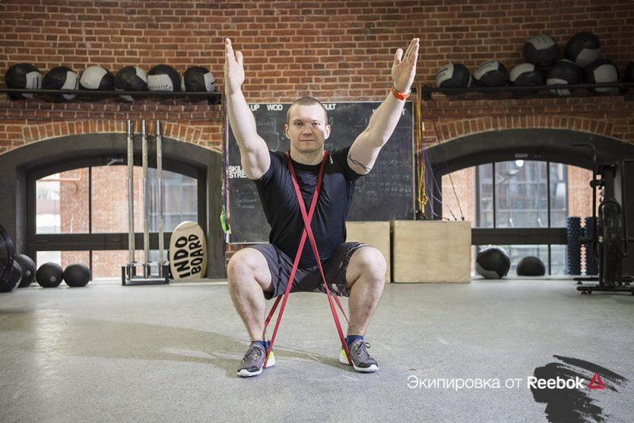

Что тренируют: мышцы ягодиц, переднюю и заднюю поверхность бедра, поясницу.
Стойте прямо, слегка прогнитесь в пояснице. Ноги на ширине плеч. Наденьте две резинки крест-накрест. Носки развёрнуты.
- Приседайте, отводя таз назад. Колени должны двигаться в сторону носков. Вес сконцентрирован на пятках.
- Нагрузка на мышцы увеличивается, когда вы поднимаетесь. Сделайте 15 повторений.

Выпрыгивание из приседания
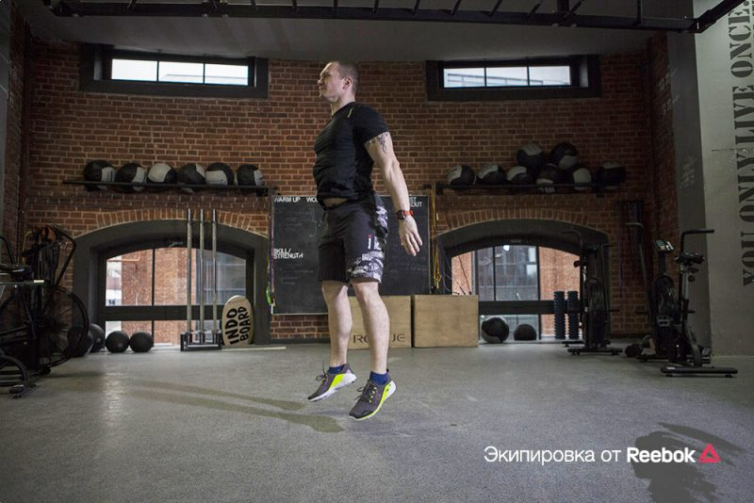
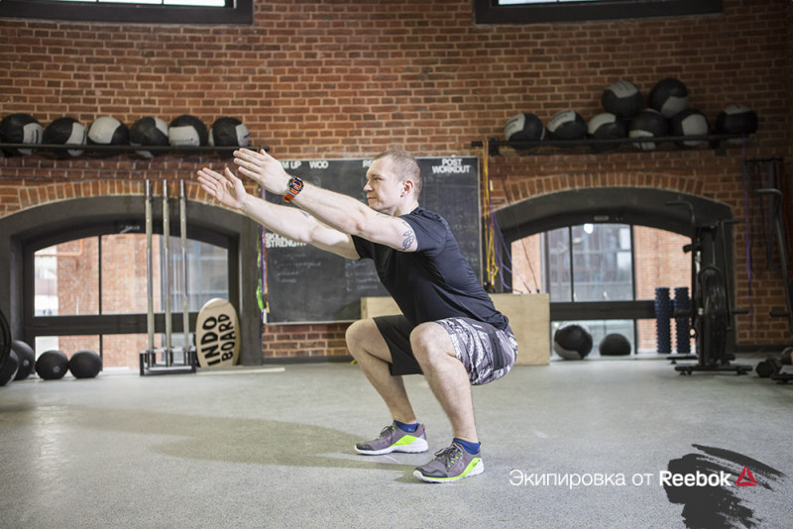

Что тренирует: мышцы ягодиц, переднюю и заднюю поверхность бедра, поясницу.
Стойте прямо, прогнитесь в пояснице. Ноги на ширине плеч. Носки развёрнуты.
- Сделайте одно приседание, отводя таз назад. Колени двигаются в сторону носков. Затем выпрыгните из положение приседа. Приземляйтесь с носка на пятку. Удерживайте вес на пятках. Выполните упражнение 15 раз.

Зашагивания на тумбу с утяжелением
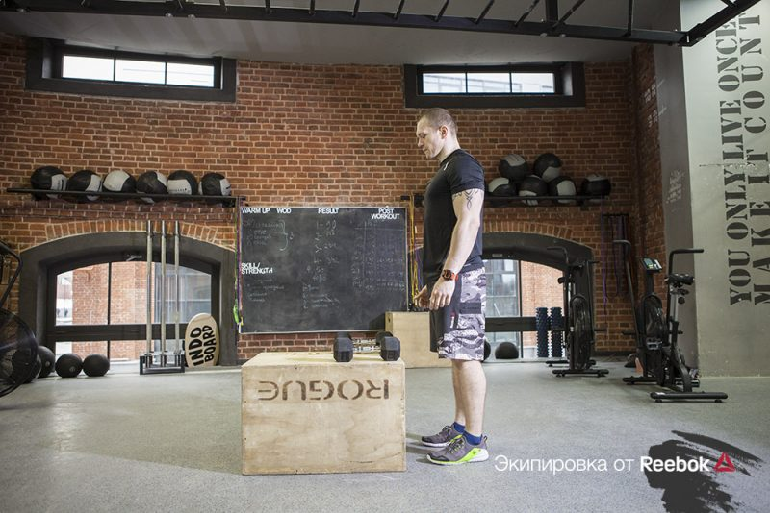
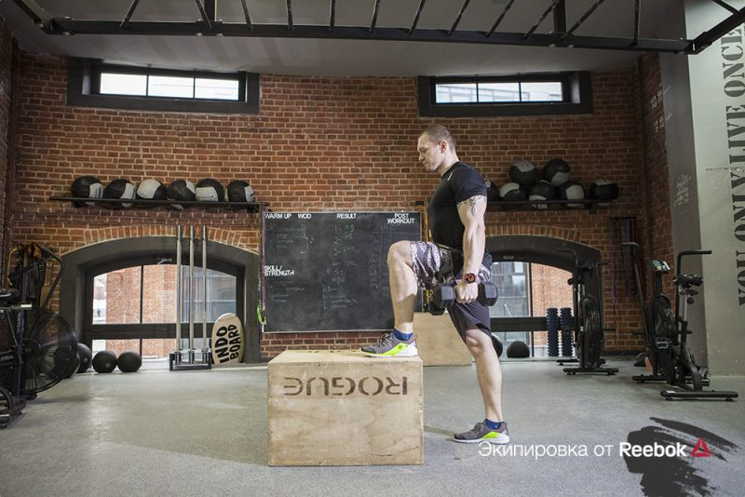

Что тренируют: квадрицепс, ягодичные мышцы, заднюю поверхность бедра.
Установите высокий ящик или стул. Немного прогнитесь в спине, возьмите гантели в руки. Смотрите прямо.
- Поочерёдно зашагивайте ногами на ящик. Вставайте на полную стопу. Не допускайте скручивания колена внутрь — оно смотрит в сторону носка. Крепко держите гантели — они не должны болтаться. В течение всего упражнения руки напряжены. Сделайте 10 раз на каждую ногу.

Приседание в статике
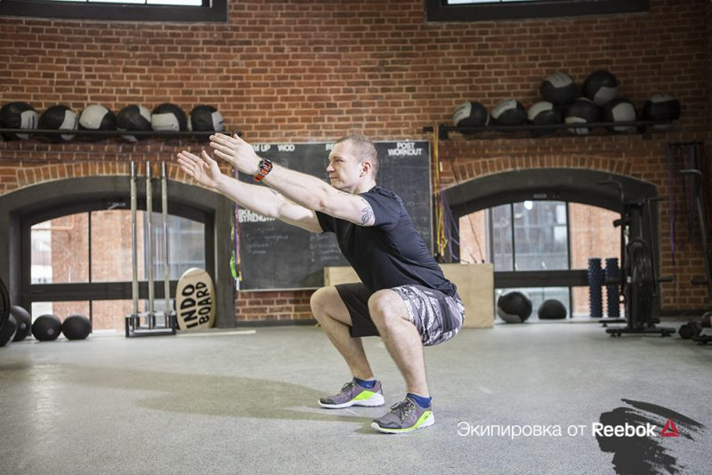
Что тренирует: мышцы ягодиц, переднюю и заднюю поверхность бедра.
Примите положение приседа: отведите таз назад (как будто садитесь на стул), колени двигаются в сторону носков, руки выпрямите перед собой. Замрите в таком положении на 30 секунд.
- Это упражнение хорошо развивает силу и выносливость.

Приседания на одной ноге
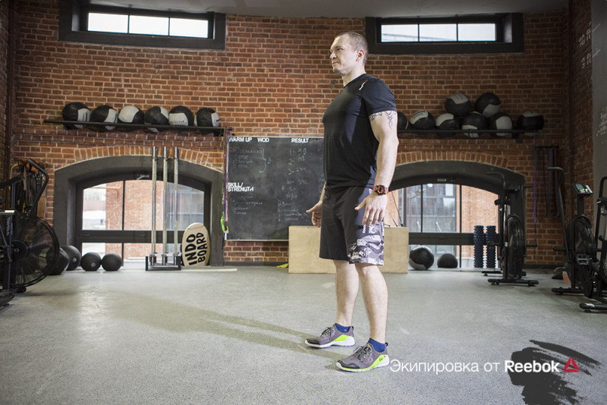
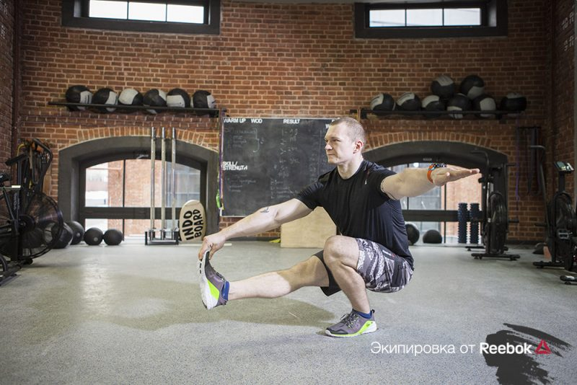

Что тренируют: мышцы ягодиц, переднюю и заднюю поверхность бедра.

- Будьте осторожны: это упражнение очень сложное и травмоопасное, его могут делать только по-настоящему продвинутые в спорте люди.
- Стойте прямо, ноги на ширине плеч. Приседайте, выпрямляя одну ногу вперёд (беритесь одноимённой рукой за носок ноги) и противоположную ей руку в сторону (это нужно для равновесия). Ни в коем случае не отрывайте пятку зафиксированной ноги от пола. Не скручивайте колено внутрь — оно смотрит по направлению носка. Повторите упражнение всего 10 раз на каждую ногу.
- Если вы решили попробовать это упражнение, но в процессе выполнения понимаете, что у вас не получается, лучше пропустите его, пока не повысите свой скилл, иначе риск травмы увеличится.

Ягодичный мостик на одной ноге
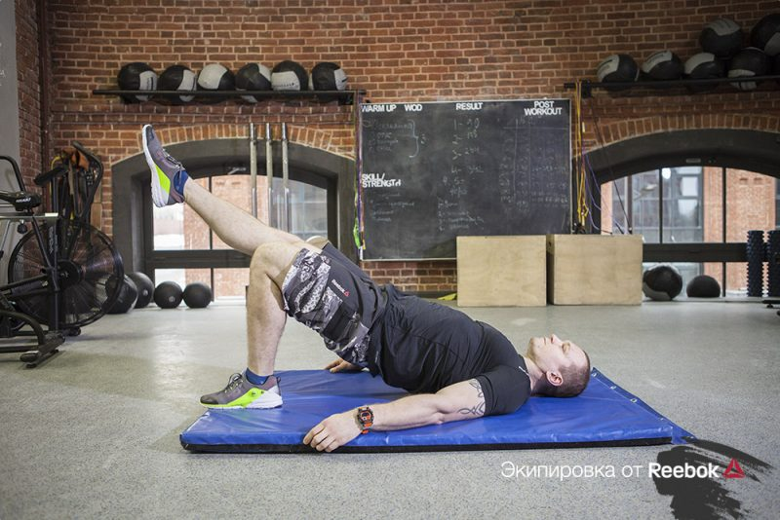

Что тренирует: ягодичные мышцы, заднюю поверхность бедра, поясницу.
Ложитесь на пол на спину. Согните ноги, затем поднимите одну ногу.
- Оторвите ягодицы от пола, всё тело образует прямую линию — от носки поднятой ноги до головы, затем опуститесь. Старайтесь не касаться ягодицами пола при опускании. Мышцы ягодиц напряжены на протяжении всего упражнения. Не допускайте ротации таза. Выполните 10 повторений на каждую ногу.

Броски мяча

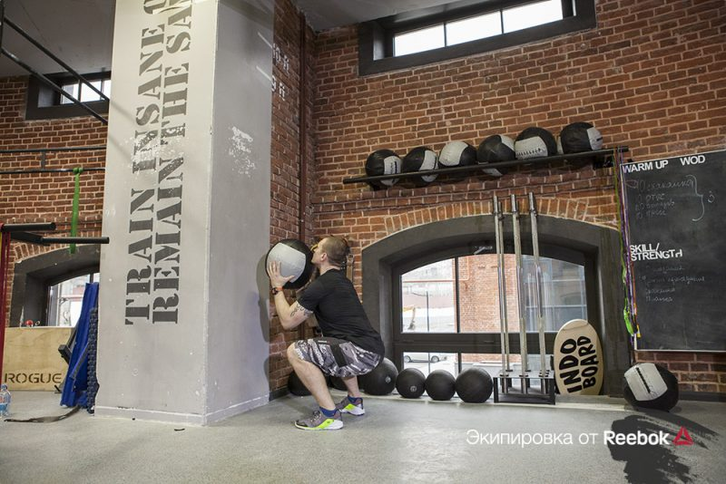
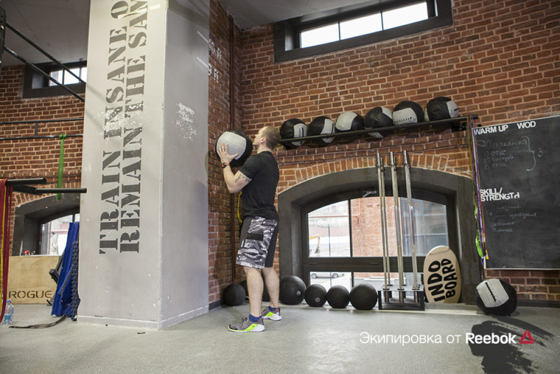
Что тренируют: переднюю и заднюю поверхность бедра, мышцы спины и плеч.
Стойте прямо, ноги на ширине плеч. Носки развёрнуты. Возьмите мяч в руки (чем больше мяч, тем лучше).
- Приседайте, отводя таз назад, но опускайтесь ниже параллели с полом. Колени движутся в сторону носков.
- Поднимайтесь и выкидывайте мяч вверх за счёт мощного разгибания в тазу и коленях, а не за счёт движения рук — руки только направляют мяч. Локти находятся строго под мячом, не разводите их в стороны. Повторите всего 20 раз. Это упражнение хорошо развивает силовые показатели ног и точность.
- Вы можете выполнять эту тренировку максимум два раза в неделю.

приложение №3
Упражнения на развитие силы мышц рук.
1.И.п. упор лёжа, сгибание и разгибание рук. В ходе занятий рекомендуется менять положение рук по отношению к туловищу ( ближе к голове, ближе к животу ), менять расстояние между руками ( шире, уже). Упражнение выполнять 3-4 подхода, количество раз определять самостоятельно, чтобы через 1,5-2 месяца выйти на результат 15-20 раз за подход. Так же рекомендуется менять положение ног. Например: отжимания руки на подоконнике, руки на гимнастической скамье, упор лёжа на полу, ноги на гимнастической скамье, ноги на уровне подоконника, руки на двух стульях туловище между ними и т.д.
2.И.п. упор на кистях между двух опор, ноги вперёд ( 2 стула, 2 скамейки, 2 стола ). Сгибание, разгибание рук 3-4 подхода 8-10 раз.
3.Любые упражнения с гантелями. Выполнять каждое упражнение 3-4 подхода по 10-12 раз.
4. Подтягивания на низкой перекладине в положении вис лёжа различными хватами, 3-4 подхода, количество раз индивидуально, в зависимости от хвата, физических возможностей занимающихся.
5. Подтягивания на высокой перекладине. Чем ниже уровень физических возможностей в этом упражнении, тем больше количество подходов. Например, если человек может подтянуться 1 раз, то общее количество подтягиваний должно быть не менее 12-15 раз, т.е. по одному за подход и т.д. Но общее количество подтягиваний должно быть не менее 15 раз.

приложение №4
Основная программа тренировки:
Комплекс упражнений для развития силы мышц брюшного пресса.
1.И.п. лёжа на спине руки за голову :
1.1.Поднимание туловища - 3-4 подхода по 10-12 раз. В начале руки можно держать вдоль туловища. Со временем количество повторений за один подход можно увеличивать. Чтобы увеличить нагрузку на мышцы можно использовать отягощение в виде гантели небольшого веса, которую держат или перед грудью или ( самая большая нагрузка ) за головой.
1.2.Поднимание прямых ног до касания носками пола за головой 3-4 подхода по 10-12раз. Руки можно держать вдоль туловища или в стороны. Для большей устойчивости можно использовать гантели небольшого веса, которые держат в руках.
1.3.Одновременное поднимание рук и ног («складка»)-3-4 подхода по 8-10 раз. Руки в начале в исходном положении держат в верху, делая ими замах одновременно поднимать ноги.
1.4.И.П.- сед углом упор сзади. Написать вытянутыми носками прямых ног( ноги держать вместе) цифры, имя или фамилию, можно писать любые слова или другие задания.
1.5.Поднимание ног (прямых или согнутых в коленях) в упоре на руках между двух столов, стульев, на параллельных брусьях.

приложение №5
- Комплекс упражнений для развития гибкости
Все упражнения следует выполнять по порядку без перерывов или с очень короткими (5-10сек), если уж очень хочется передохнуть.
№ | Упражнение | Дозировка
 | Встань на колени, заведи руки за спину и скрести кисти на уровне таза.  Медленно отведи согнутые в кистях руки назад | 20 сек
 | Упражнение направлено на развитие верхних пучков трапециевидной мышцы.  Стоя, наклони голову вперед таким образом, будто ты пытаешься достать подбородком плоскость груди.Обхвати правой рукой голову сверху таким образом, чтобы пальцами ты смог достать кончик левого уха. Затем наклони голову в правую сторону, используя правую руку для подстраховки. Затем повтори упражнение в левую сторону. | 20 сек
 | Упражнение на развитие гибкости мышц плечевого пояса.  Вытяни левую руку вперед и вправо на уровне плеча. Согни правую руку и поставь ее как упор для левого локтя. Затем сгибай левую руку и клади кисть на правое плечо. Убедись в том, что твоя левая рука находится точно на уровне плеча. Потом просто смени руки.  Попытайся дотянуться локтевым сгибом левой руки до подбородка. Левое предплечье нужно завести за правое плечо. Мягко продолжай надавливать на левый локоть правой рукой.  Заведи кисть левой руки как можно дальше за спину. Поменяй руки и повтори упражнение. | 20 сек
 | Упражнение на развитие гибкости дельтовидной мышцы.  Вытяни прямую левую руку вверх ладонью вовнутрь.  Опусти прямую руку прямо перед собой до уровня плеча. Используй правую руку как упор, мягко давя на левый локоть. Поменяй руки местами и повтори это упражнение. | 20 сек
 | Упражнение на развитие гибкости мышц плечевого пояса.  Разведи руки в стороны на уровне плеч и согни их в локтях под прямым углом таким образом, чтобы предплечья были направлены вперед, а ладони обращены вниз.  Поверни плечи таким образом, чтобы предплечья были параллельны туловищу, однако следи за тем, чтобы локти оставались на уровне плеч. Начни разворачивать плечи как можно дальше | 20 сек
 | Упражнение на развитие гибкости сгибателей бицепсов и предплечий.  Встань на колени и упрись повернутыми руками в пол, повернув кисти внутрь.  Отклоняйся назад до тех пор, пока не почувствуешь легкого напряжения, возникающего в бицепсах и предплечьях. | 20 сек
 | Упражнение на развитие гибкости трицепсов.  Заведи правую руку сверху за спину таким образом, чтобы ладонь находилась несколько ниже центра воротниковой зоны, а локоть — чуть выше правого уха.  Заведи левую руку над головой так, чтобы тыльная сторона кисти упиралась в локоть правой руки. Дави левой рукой на локоть правой до тех пор, пока не почувствуешь напряжения правого трицепса. Повтори это упражнение, сменив руки. | 20 сек
 | Упражнение на развитие гибкости подколенных сухожилий.  Ляг на спину и вытяни ноги.  Подними левую ногу вверх и обхвати ее левой рукой ниже колена, а правой — немного выше. Начинай медленно тянуть ногу к голове. Теперь поменяй ноги и повтори это упражнение. | 20 сек
 | Упражнение на развитие гибкости квадрицепсов и сгибателей бедер.  Встань на правое колено, а согнутую в колене левую ногу выстави вперед. Подними правую лодыжку, обхватив правой рукой правую ступню.  Начни прогибаться вперед до тех пор, пока не начнешь ощущать незначительное напряжение в правом бедре. Смени ноги и повтори это упражнение. | 20 сек
 | Упражнение на развитие гибкости нижнего отдела спины.  Лежа на спине, подтяни колени к груди. Обхвати колени обеими руками и начинай осторожно тянуть к плечам. Вместе с этим приподнимай голову и старайся коснуться подбородком груди. Находясь в таком положении, осторожно перекатись вперед и назад 5 раз. | 20 сек
 | Упражнение на развитие гибкости мышц брюшного пресса.  Ляг на пол, как при выполнении отжиманий.  Медленно отожмись от пола, прогибая туловище, но не отрывая таза и ног от пола. | 20 сек

КАЛЕНДАРНО-ТЕМАТИЧЕСКИЙ ПЛАН ДИСТАНЦИОННОГО ОБУЧЕНИЯ
с 30 ноября по 6 декабря 2021г.
МАС-РЕСТЛИНГ

группа: БУС - 5 (базовый уровень сложности - 5 года обучения)
Тренер-преподаватель: Баишев А.М.

№ | Дата | Тема УТЗ | Задание обучающимся | Рекомендуемая литература, интернет ресурсы
1 | 30.11.2021 | Развитие брюшного пресса | - Ходьба, Общеразвивающие упражнения (см. приложение №1)  - Специальные упражнения (см приложение №2)
2 | 1.12.2021 | Теоритическая подготовка | - Смотреть видеоролик "Команды и жесты арбитра" | https://www.youtube.com/channel/UCWbd4x-P1wIW9dcyg1w2Jrg
3 | 2.12.2021 | Развитие гибкости | - Ходьба, Общеразвивающие упражнения (см. приложение №1)  - Специальные упражнения (см приложение №3)
4 | 3.12.2021 | Развитие силы хвата рук | - Ходьба, Общеразвивающие упражнения (см. приложение №1)  - Специальные упражнения (см приложение №5)
5 | 4.12.2021 | Развитие силовых качеств | - Ходьба, Общеразвивающие упражнения (см. приложение №1)  - Специальные упражнения (см приложение №4)
6 | 6.12.2021 | Развитие мышц спины и брюшного пресса | - Ходьба, Общеразвивающие упражнения (см. приложение №1)  Смотреть и повторить упражнения по видеоролику Как укрепить мышцы спины дома! Комплекс упражнений от Виктора Блуда по Ютуб видеохостингу  - Смотреть и повторить упражнения по видеоролику Самая Полная Домашняя Тренировка Пресса Для Новичков и Продвинутых Атлетов | Джефф Кавальер по Ютуб видеохостингу | https://www.youtube.com/watch?v=u4LS4_W1P1w  https://www.youtube.com/watch?v=qlwTrAgkKDo

Приложение №1
Комплекс ОРУ на месте
И.п. – о.с.
1-2 – руки вверх наружу, правую назад на носок, прогнуться; 3-4 – и.п.; 5-8 – то же с левой ноги.
2.И.п. – стойка ноги врозь, руки вверх.
1 – выпад вправо, руки в стороны; 2 – и.п;. 3-4 – то же с другой ноги.
3.И.п. – о.с., руки на пояс.
1 – руки в стороны, согнуть правую вперёд; 2 – руки на пояс, правую вперёд; 3 – руки в стороны, согнуть правую вперёд; 4 – приставить правую, и.п.; 5-8 – то же с левой ноги.
4.И.п. – упор стоя на коленях.
1-2 – взмах правой назад, левую руку вверх; 3-4 – приставить правую, и.п.; 5-8 – то же с другой ногой и рукой.
5.И.п. – упор сидя сзади.
1 – поднять правую ногу; 2 – и.п.; 3 – поднять левую ногу; 4 – и.п.; 5 – поднять обе ноги в сед углом; 6 – и.п.; 7-8 – повторить счёт 5-6.
6.И.п. – упор лёжа.
1 – упор лёжа правым боком; 2 – и.п.; 3 – упор лёжа левым боком; 4 – и.п.
7.И.п. – о.с., руки за головой.
1 – поворот направо, руки в стороны; 2 – и.п.; 3-4 – то же в другую сторону.
8.И.п. – о.с., руки в стороны.
1 – правой книзу дугой, руки влево, правую ногу в сторону; 2 – приставить правую к левой, руки в стороны, и.п.; 3-4 – то же с другой руки и ноги.
9.И.п. – о.с.
1 – правую на пояс; 2 – левую на пояс; 3 – правую за голову; 4 – левую за голову; 5 – руки в стороны; 6 – хлопок над головой; 7 – руки в стороны; 8 – руки вниз, и.п.

приложение №2

Боковая планка
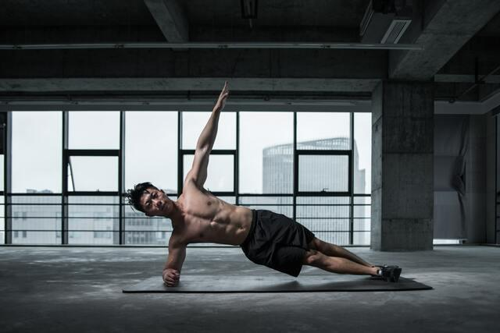
Лягте на бок, затем приподнимитесь на руке и обопритесь на локоть. Тело при этом держите вытянутым, образуя прямую линию от макушки до пяток. Следите за тазом — он не должен опускаться слишком низко. Для начала стоять в боковой планке можно по 20-30 секунд, затем постепенно увеличивая время. Выполните по 2-3 подхода на каждую сторону.

2. Боковые скручивания
Лягте на спину, одну ногу оставьте прямой на полу, вторую согните в колене. Тянитесь противоположным согнутой ноге локтём к колену, поднимая корпус. Второе плечо должно оставаться прижатым к полу. Выполните по 10-15 повторений на каждую сторону, всего по 2-3 подхода.

3. Косые скручивания
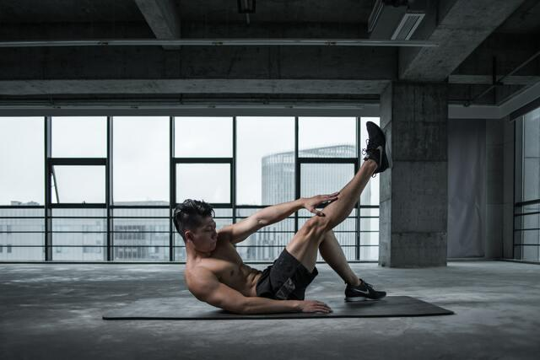
Лягте на бок, верхняя рука за головой, локоть направлен вверх, нижняя — впереди или вдоль корпуса. Чтобы избежать соблазна помогать себе головой (а из-за этого шея может слишком сильно перегнуться, что создаст травмоопасную ситуацию), лучше держать руки возле ушей — так голова и руки будут работать независимо друг от друга. Поднимайте корпус вверх и тянитесь рукой к ногам, задержавшись в верхней точке на 5-10 секунд. При этом старайтесь не отталкиваться второй рукой от пола.
Выполните 10-12 повторений по 2-3 подхода на каждую сторону с чередованием. Следите за дыханием: делайте выдох на усилие, вдох — во время опускания.
Для выработки правильной техники очень полезно выполнять дыхательное упражнение под названием «вакуум живота». Оно позволяет не только развить способность включать в работу нужные зоны пресса, но и помогает укрепить внутреннюю мускулатуру (поперечную мышцу в том числе), сформировать красивый рельеф и уменьшить талию.

4. Планка
Начинайте с облегчённого варианта — на локтях. Смотрите в пол, чтобы не перегибалась шея и позвоночник. Осознанно сохраняйте все мышцы пресса в напряжении, держите прямую линию от макушки до пяток за счёт мышц живота, а не спины, не поднимайте таз слишком высоко — наоборот, старайтесь подкрутить его внутрь.
Время выполнения упражнения «планка» - 30-60 секунд, затем перерыв 30 секунд, всего 2-3 подхода. Когда сможете уверенно выдерживать минуту, можно увеличивать время выполнения упражнения, сократить или совсем убрать перерывы.

5. Ножницы
Лягте на спину, руки положите под ягодицы. Поднимите прямые ноги вверх и скрещивайте их так, чтобы попеременно одна оказывалась над другой. Скорость выполнения упражнения не должна быть слишком высокой — все движения должны быть размеренными и подконтрольными. Упражнение будет эффективным для пресса, только если вы будете чувствовать его работу. Если вес перераспределить неправильно, то в работу включатся другие мышцы. Следите за дыханием — не задерживайте его и старайтесь оставлять размеренным и ровным.
По 10-12 повторений с 30-секундным перерывом, всего 2-3 подхода.

6. Повороты
Сядьте на пол, ноги оставьте прямыми, а руки сцепите замком. Медленно отведите замок влево, а правую ногу подтяните к корпусу, задержитесь на 5-10 секунд, прочувствуйте напряжение в мышцах пресса. Вернитесь в исходное положение. Повторите то же самое в другую сторону.
Выполните 2-3 подхода по 7-10 повторов.

7. Прямые скручивания
Лягте на спину, вытяните руки и ноги вверх. Выдохните и поднимите корпус вверх, подтянитесь за руками к носкам. Задержитесь в этом положении на 10-30 секунд. Старайтесь сохранять ровное дыхание. Перерыв 20-30 секунд и новое повторение — всего таких повторений нужно сделать не менее трёх.

8. Обратные скручивания
Лягте на спину, руки вдоль корпуса, ладони под ягодицы. Поднимите прямые ноги, а затем и таз вместе с ними вверх, стараясь оторвать поясницу от пола. Усилие делайте на выдохе, затем на вдохе опускайте прямые ноги в исходное положение, но старайтесь не касаться ими пола, всё время оставляя на весу. Это позволяет поддерживать постоянное напряжение мышц пресса.
Выполните 3 подхода по 10-12 повторений.

9. Скалолаз
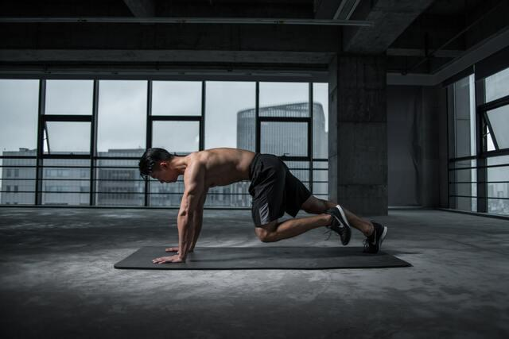
Встаньте в планку на прямых руках и попеременно подтягивайте правое и левое колено к груди, сохраняя при этом прямую линию от макушки до пяток, следите, чтобы таз не поднимался слишком высоко и не провисал вниз. Усложнённый вариант «скалолаза» - подтягивание колена к противоположному плечу. Таким образом лучше прорабатываются косые мышцы пресса. Темп упражнения должен быть достаточно высоким. Если чувствуете в себе силы — можно дополнить его прыжковыми движениями. Для проработки более глубоких мышц выполняйте его очень медленно. Всегда следите за дыханием — оно должно быть ровным, не прерывистым, на усилие делайте выдох, при возврате в исходное положение — вдох.
Сделайте 3 подхода по 10-16 повторений.

10. Вытягивание руки
Встаньте на четвереньки, вдохните, а на выдохе поднимите правую руку и левую ногу вверх до параллели с полом. При этом старайтесь втянуть живот как можно сильнее, тянитесь за рукой вперёд. Задержитесь в верхнем положении на 10-20 секунд, поменяйте сторону: левая рука — правая нога.
Выполните по 3-4 подхода на каждую сторону.

приложение №3
Комплекс упражнений для развития гибкости
Все упражнения следует выполнять по порядку без перерывов или с очень короткими, если уж очень хочется передохнуть.
Упр№1: Поставить ноги на ширине плеч, руки на пояс. Выполнить наклоны вправо-влево. 12 раз.
Упр№2: Поставить ноги на ширине плеч, руки на пояс - круговые вращения туловищем. 8 раз влево, 8 раз вправо.
Упр№3: Поставить ноги вместе, руки на коленях - круговые вращения коленями. 8 раз влево, 8 раз вправо.
Упр№4: Согнуть вперед одну ногу, руки на поясе - круговые вращения согнутой в колене ногой. 8 раз одной ногой, затем 8 раз другой ногой.
Упр№5: Поставить ноги вместе - наклон вперед. Выполнить 12 пружинистых движений.
Упр№6: Поставить ноги на двойную ширину плеч - наклоны вперед. Выполнить 12 пружинистых движений.
Упр№7: Выпад в сторону. Переместить вес тела на правую ногу, левую вытянуть, затем поменять положение ног. 12 раз.
Упр№8: Поставить стопы на полторы ширины плеч, захватить стопы руками, стараясь присесть как можно ниже, выпрямляя спину и выводя таз вперед. Выполнять в течение 1 минуты.
Упр№9: Встать на колени, руки захватить в замок. Выполнить приседания вправо-влево, попеременно касаясь ягодицами пола. 6 раз в каждую сторону.
Упр№10: Сесть на пол, соединить ноги вместе и выполнить 12 пружинистых наклонов вперед.
Упр№11: Сесть на пол и развести прямые ноги в стороны, выполнить пружинистые наклоны вперед. 12 раз.
Упр№12: Сесть на пол, левую ногу вытянуть, правую ногу согнуть и отвести назад, выполнить наклон вперед. Сделать 12 пружинистых наклонов и поменять ноги.
Упр№13: Сесть на пол, сплести в "лотос" и выполнить наклон вперед. 12 раз.
Упр№14: Сесть на пол, соединить стопы вместе, затем локтями развести ноги в стороны. 16раз.
Упр№15: Лечь на живот, согнуть руки в локтях. Выпрямить руки, прогнуть спину, голову поднять вверх. Задержаться в этом положении 30 сек.
Упр№16: Лечь на живот, взять руками за стопы. Прогнуть спину, голову поднять вверх. Задержаться в этом положении 30 сек.
Упр№17: Лечь на живот, согнуть ноги в коленях. Выпрямить руки, прогнуть спину. Задержаться в этом положении 30 сек.
Упр№18: Выполнить "гимнастический мост". Задержаться в этом положении 30 сек.
Упр№19: Поставить ноги вместе, выполнить наклон вперед. Задержаться в этом положении 30 сек.

приложение №4

Упражнение 1. Скручивания
Расположите руки на голове сбоку, на уровне ушей, чтобы не давить на шею – иначе данное упражнение не пойдет вам на пользу. Можно также использовать тренажер ABDO ERGO 100, который позволяет удерживать спину в правильном положении.
Выполняйте в интенсивном режиме в течение 45 секунд, затем – 15 секунд отдыха. И следующее упражнение!
Упражнение 2. Подъемы в форме «V»
Лягте на спину, вытянув руки перед собой. Ноги вместе, носки ног тянутся вперед, спина прижата к полу. Держите ноги прямо и начинайте поднимать их одновременно с верхней частью тела. Мышцы кора напряжены. Дотянитесь руками до носочков. Медленно опуститесь в исходное положение. Повторите.
Упражнение 3. Отжимания
Упритесь ладонями в пол, расставив руки чуть дальше ширины плеч, локти смотрят наружу. Выпрямите ноги, оторвав колени от пола, как в планке. Напрягите мышцы кора и согните руки в локтях, опускаясь грудью к полу. Вернитесь в исходное положение, используя мышцы рук и груди.
Для разнообразия можно менять позиции рук на полу, задействуя разные мышцы.
Упражнение 4. Удары по ягодицам
Исходное положение: стоя, ноги на ширине плеч. Начинайте бежать на месте, так, чтобы на каждом шаге касаться пяткой ягодиц. Выполняйте как можно быстрее в течение 45 секунд.
Упражнение 5. Приседания в выпаде
Из положения стоя сделайте широкий шаг вперед, как для выпада. При этом пятка задней ноги приподнимается от пола. Держа спину прямой, а живот втянутым, присядьте так, чтобы колено задней ноги почти касалось пола, и поднимитесь. Повторяйте половину времени, отведенного на упражнение, затем смените ногу.
Используйте гантели и утяжелители, чтобы усложнить упражнение.
Упражнение 6. Бёрпи
Исходное положение: стоя, ноги на ширине плеч. Опуститесь, положив ладони на пол. Опираясь на руки, сделайте прыжок ногами назад, приняв положение высокой планки. Мышцы кора напряжены, таз и плечи на одной линии. Совершите одно отжимание. Теперь снова прыжок – и ноги снова принимают положение приседа. Возвращаясь в положение стоя, сделайте прыжок вверх, руками тянитесь к потолку.
Упражнения 7. Обратные отжимания
Обопритесь руками о скамью (или стул, журнальный стол и всё, что подойдет), расставив руки на ширине плеч. Ноги согнуты под прямым углом, стопы на полу. Выпрямив руки, держите локти слегка согнутыми, чтобы перенести нагрузку с суставов на трицепсы.
Медленно сгибайте руки в локтях, опуская корпус и таз к полу до тех пор, пока согнутые локти не образуют угол 90°. За счет работы трицепсов вернитесь в исходное положение. Повторите.
Упражнение 8. Скалолаз
Стоя в высокой планке, подтяните правое колено к животу, не касаясь пола. Вернитесь в исходное положение, поменяйте ноги. Выполняйте как можно быстрее в течение 45 секунд. Чтобы повысить уровень сложности, используйте балансировочную доску или платформу.
Упражнение 9. Прыжки в планке
Стоя в положении высокой планки (на прямых руках), напрягите мышцы кора и совершите прыжок, оторвав носки от пола и разведя ноги в стороны, и вернитесь в исходное положением. Повторите столько раз, сколько можете, в течение 45 секунд.
Упражнение 10. Боковая планка
Боковая планка помогает проработать косые мышцы живота, которые не задействуются в других упражнениях данной программы.
Лягте на бок, ноги вместе. Опираясь на предплечье нижней руки, напрягите мышцы кора и поднимите таз так высоко, чтобы ваше тело образовало прямую линию. Удерживайте положение в течение 45 секунд. Отдохните 15 секунд, повторите с другой стороны.
приложение №5

Упражнения на развитие силы мышц рук.
1.И.п. упор лёжа, сгибание и разгибание рук. В ходе занятий рекомендуется менять положение рук по отношению к туловищу ( ближе к голове, ближе к животу ), менять расстояние между руками ( шире, уже). Упражнение выполнять 3-4 подхода, количество раз определять самостоятельно, чтобы через 1,5-2 месяца выйти на результат 15-20 раз за подход. Так же рекомендуется менять положение ног. Например: отжимания руки на подоконнике, руки на гимнастической скамье, упор лёжа на полу, ноги на гимнастической скамье, ноги на уровне подоконника, руки на двух стульях туловище между ними и т.д.
2.И.п. упор на кистях между двух опор, ноги вперёд ( 2 стула, 2 скамейки, 2 стола ). Сгибание, разгибание рук 3-4 подхода 8-10 раз.
3.Любые упражнения с гантелями. Выполнять каждое упражнение 3-4 подхода по 10-12 раз.
4. Подтягивания на низкой перекладине в положении вис лёжа различными хватами, 3-4 подхода, количество раз индивидуально, в зависимости от хвата, физических возможностей занимающихся.
5. Подтягивания на высокой перекладине. Чем ниже уровень физических возможностей в этом упражнении, тем больше количество подходов. Например, если человек может подтянуться 1 раз, то общее количество подтягиваний должно быть не менее 12-15 раз, т.е. по одному за подход и т.д. Но общее количество подтягиваний должно быть не менее 15 раз

